Управление образования
администрации Гурьевского муниципального района
Муниципальное бюджетное учреждение дополнительного образования
«Дом детского творчества» г.Салаира

Мастер – класс «Чудесный треугольник»

Автор:
Баранцова Т.А.
педагог дополнительного образования

г.Салаир
2019
Мастер класс для педагогов на тему: « Чудесный треугольник» - конструирование из бумаги с детьми старшего дошкольного возраста.
Цель мастер - класса: обучение способам изготовления поделок – в технике «оригами».
Задачи:
-закрепить навыки складывания листа бумаги в разном направлении, проглаживая сгибы, для получения поделок;
-развивать мелкую моторику, мышление, память, внимание, воспитывать усидчивость;
-закрепить и расширить знания детей о животных и насекомых.
Оборудование: материал для проведения мастер-класса: образцы, альбом, ножницы.
Планируемый результат:
• знакомство педагогов с изготовлением несложных поделок из бумаги
• овладение необходимыми навыками.
Ход мастер-класса.
Здравствуйте, уважаемые коллеги! Я рада вас видеть на своём мастер-классе: «Чудесный треугольник». Начать я хотела бы с японской пословицы: «Расскажи мне - и я услышу, покажи мне - и я запомню, дай мне сделать самому - и я научусь!»
Детская фантазия настолько безгранична, что порой, оказывается,
достаточно только предложить ребенку какой-либо материал, они тут же сами начинают проводить с ними занимательные опыты и эксперименты.
Оригами – это искусство складывания бумаги в различные формы и фигуры. Название этого вида творчества происходит от японского «ori» — складывать и «kami» — бумага.
В Японии оригами называют «искусством целого листа». Это означает, что классическая фигурка оригами складывается из одного квадратного листа бумаги, без клея, ножниц и совмещения с другими фигурами. По крайней мере, таким было оригами в самом начале своей истории. Но к настоящему времени единое русло оригами распалось на множество ответвлений, школ и техник, в которых разрешается использование не только клея и ножниц, но и самых разнообразных материалов.
Оригами имеет огромное значение в развитии детей. Это близкое и доступное им искусство. Дети сталкиваются с чем - то обычным и прекрасным. За короткое время они могут научиться превращать бумагу в удивительные изделия.
Оригами помогает развивать художественный вкус и логику, эффективно способствует формированию пространственного воображения.
Оно развивает память (так как последовательность действий чаще всего держится в уме), способствует концентрации внимания и самодисциплине (чтобы получить желаемый результат, нужно сосредоточиться на процессе изготовления), активизирует мыслительные процессы.
Кроме того, у детей совершенствуется мелкая моторика рук, точные движения пальцев, развивается глазомер, а значит, овладение в школе письмом не будет вызывать больших затруднений.
Оригами готовит детей к восприятию многих новых для них предметов. Дети могут освоить начальные термины геометрии: квадрат, диагональ, точку, угол.
Сегодня мы изготовим несколько несложных поделок «Бабочка», «Птичка», «Зайчик», «Лодка с парусом», «Кошелек», «Стаканчик», «Рыбка».
«Бабочка». Из альбомного листа делаем квадрат
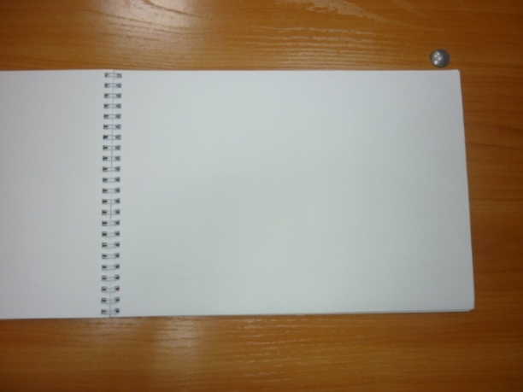
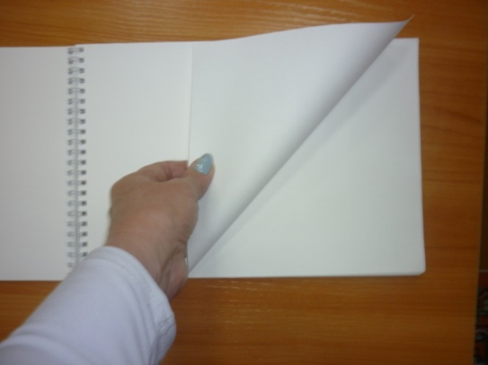
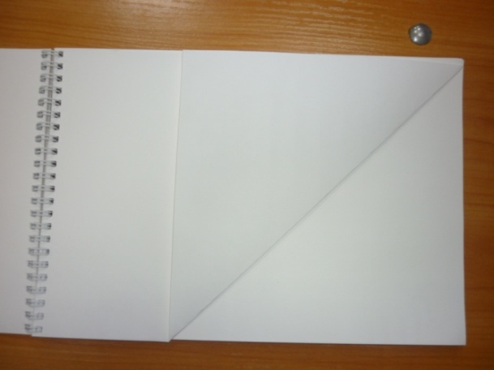
Квадратный лист бумаги сложить по диагонали.
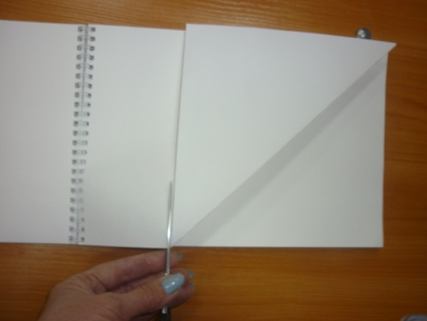
Отрезать от альбомного листа.
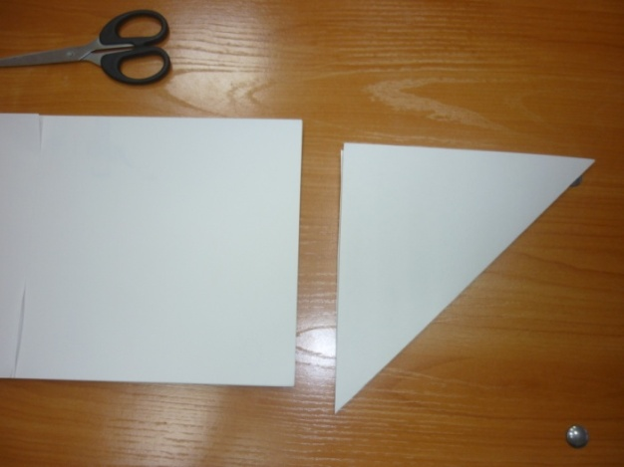
Квадратный лист бумаги у нас уже сложен по диагонали. 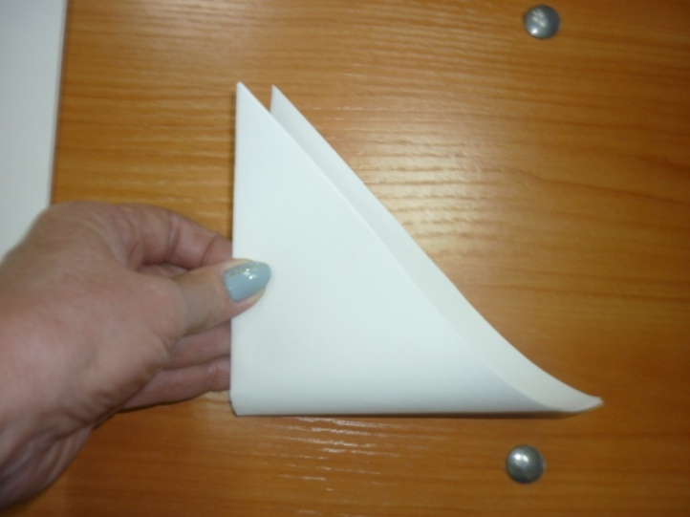
Полученный треугольник сложить пополам
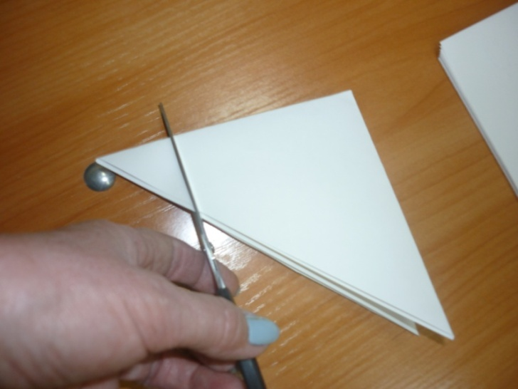
Сделать надрез.

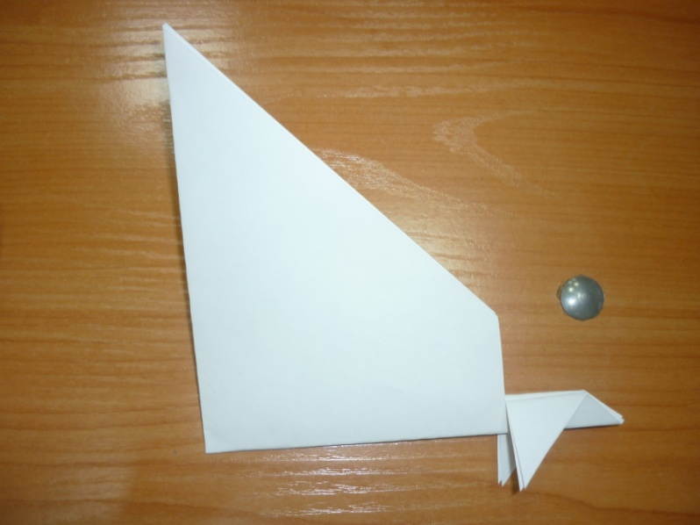
Отогнуть уголки – получится хвостик.
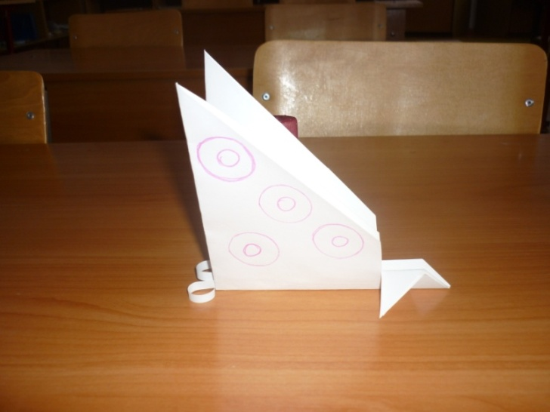
Расправить бабочке крылья и приклеить усы. Можно разрисовать

«Птичка».
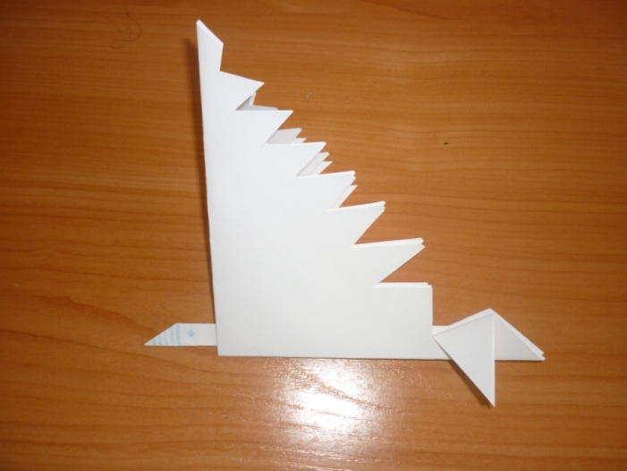
Выкройка основа выполняется так же, как и для бабочки. Но края крыльев вырезаются зубчиками. В головную часть вклеивается узкая полоска бумаги с заостренным концом (клювом). Чтобы завершить образ, надо нарисовать глаза и раскрасить клюв.

«Зайчик».
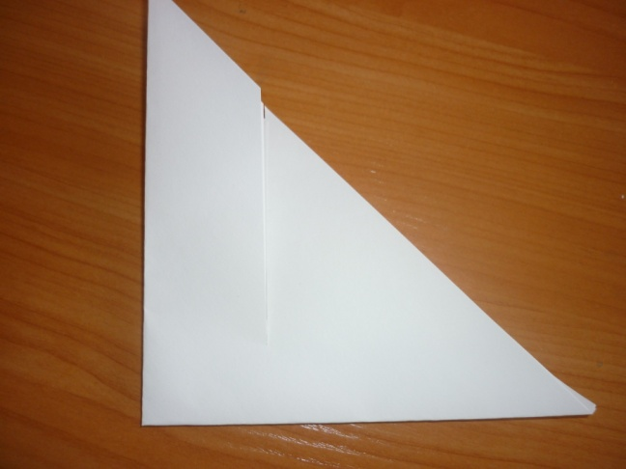

Выкройка – основа «Бабочка», надрез делается ближе к головной части и длиннее. Это будут зайчику уши.

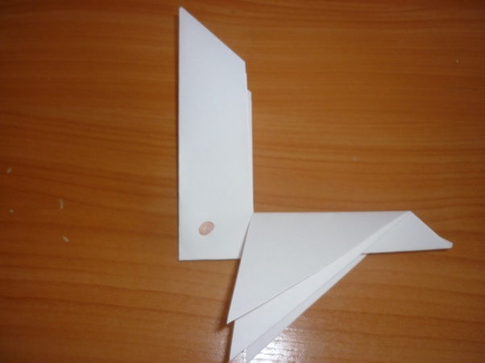

Отогнуть отрезанные полоски вниз в разные стороны – лапки. Для устойчивости их можно закруглить. Можно нарисовать глаза и рот.

«Лодка с парусом».
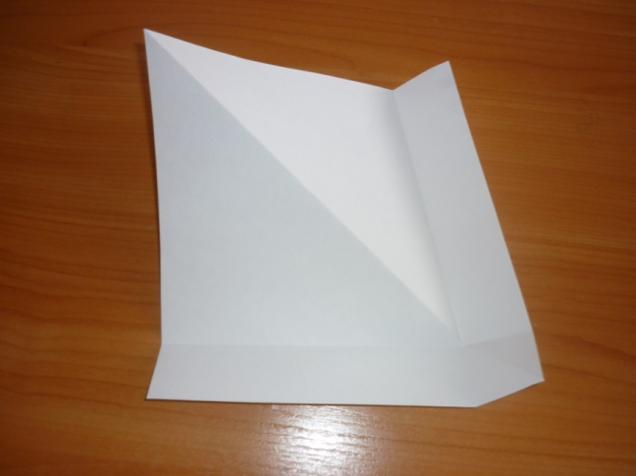

Выкройка – основа та же. От полученного треугольника с каждой стороны отогнуть узкую полоску и прогладить линию сгиба.
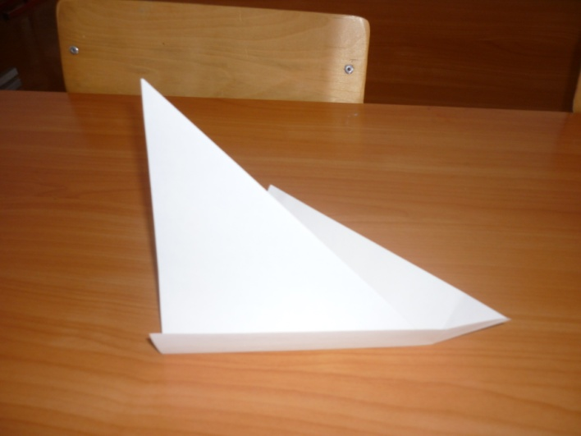

Лодка с парусом готова. Можно раскрасить цветными карандашами.

«Стаканчик, шапочка, кошелек, корзинка» .
Выкройка – основа та же
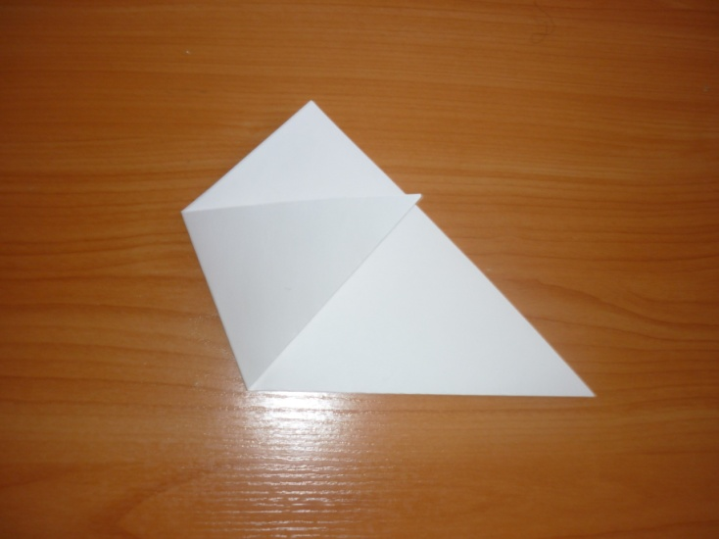

У полученного треугольника острый угол прикладываем на середину противоположной стороны - отгибаем.

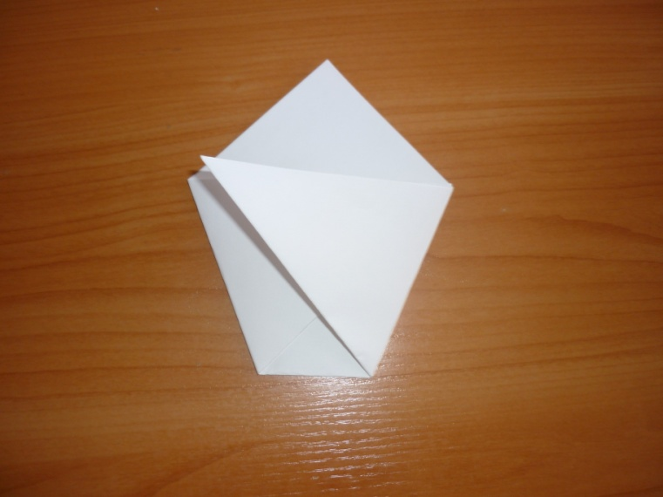

Второй острый угол прикладываем на середину противоположной стороны (накладываем на отгиб) отгибаем.

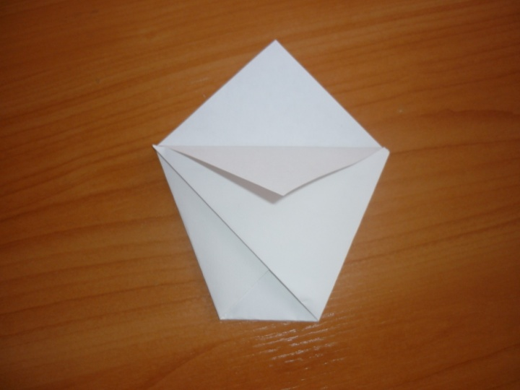
Верхний угол отворачиваем на себя и прячем его в кармашек.
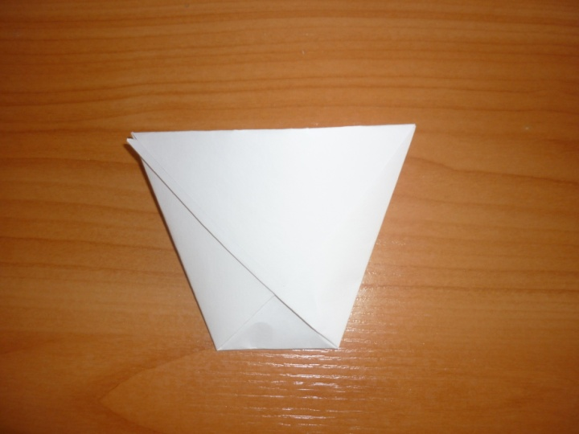
Второй угол отгибаем от себя («Стаканчик», «Шапочка» ), для «Кошелька»; «Корзинки» отгибаем на себя второй угол – приклеиваем ручку.

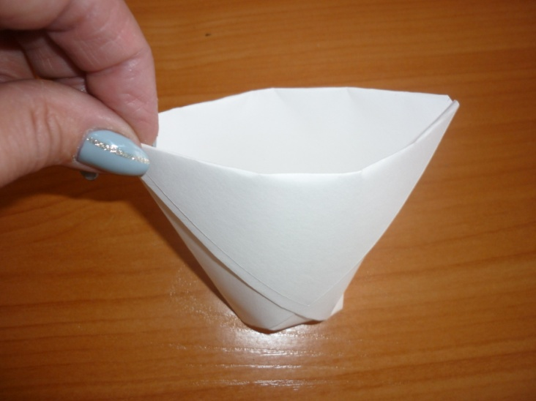
Стаканчик готов.
«Рыбка». Выкройка основа та же.

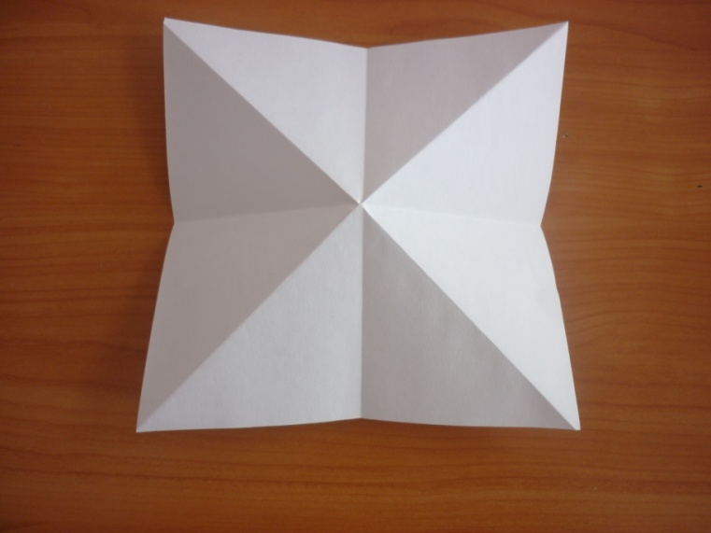

Квадрат сложить по диагонали (первая диагональ уже есть), сложить пополам, развернуть и сложить еще раз пополам.

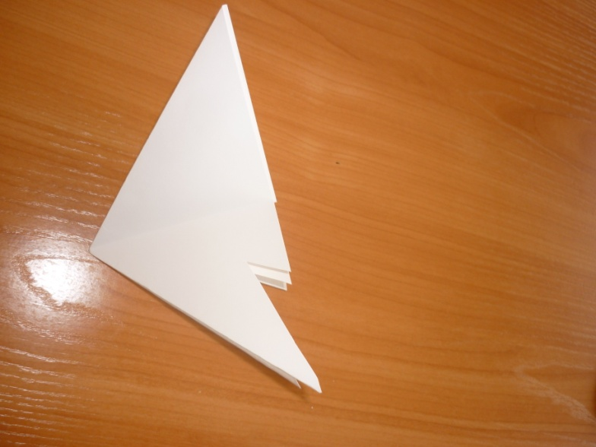

Сложить по линиям сгиба. Получившиеся треугольники свернуть пополам для симметричного вырезания плавников и расходящегося веером хвоста.

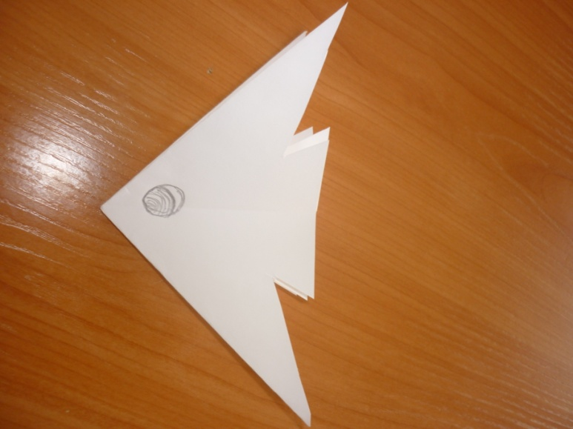
Развернуть поделку. Нарисовать глаза.

В заключении мастер – класса хотелось бы всем пожелать творческих успехов в работе. Хотелось бы, чтобы те знания, которые вы приобрели, сегодня пригодились вам в работе. Спасибо за внимание!

